Лабораторная работа 7
Фреймы Галерея
Кашапов Роман Радикович

Цель работы
Создать галерею, в которой выбранное изображение открывается во фрейме.

Ход работы
Главная страница содержит меню из трех ссылок и iframe с именем gallery. В target каждой ссылки указано это имя. Поэтому меняется содержимое фрейма, а основная страница остается на месте.
Для каждого рисунка создан отдельный файл с заголовком, изображением и подписью. В iframe задан title. Использован поддерживаемый в HTML 5 встроенный фрейм iframe.

Файлы работы
Файл | Назначение
index.html | Меню и именованный iframe
view1.html–view3.html | Страницы изображений для фрейма
*.svg | Рисунки галереи
Исходные файлы находятся в папке «Код». Для просмотра нужно открыть index.html в браузере. Все ресурсы находятся рядом с исходными файлами.

Проверка результата
Проверены три ссылки: внутри iframe по очереди открываются горы, озеро и лес.
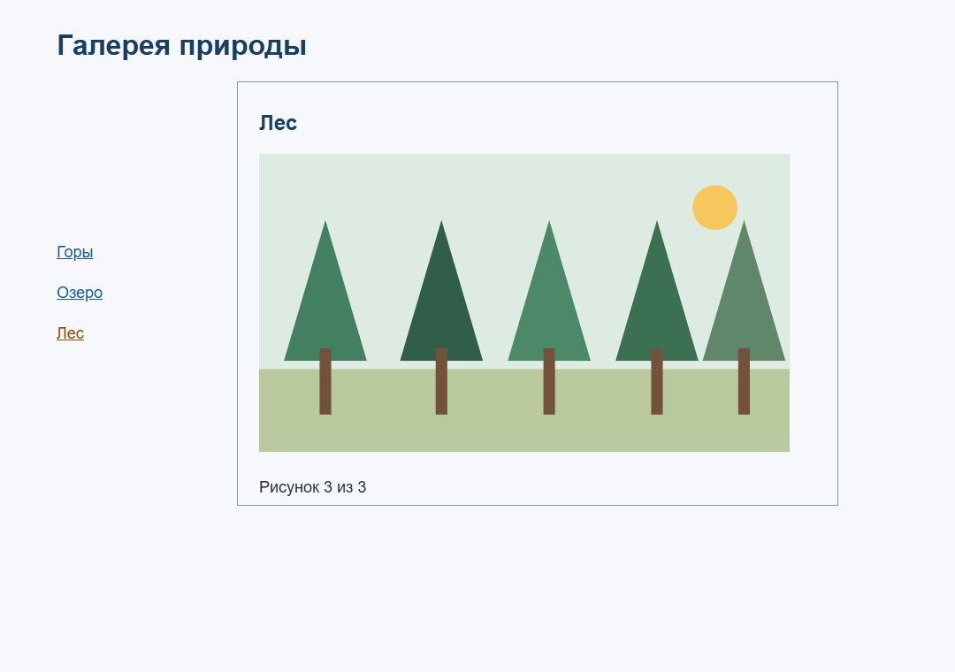
Рисунок 1 — Результат работы программы

Вывод
я научился направлять переход по ссылке в именованный фрейм.

